Стародавній Єгипет

Стародавній Єгипет і Ніл
Велика частина території Стародавнього Єгипту була пустелею. Без річки Ніл люди не змогли б там жити. Ніл — найдовша річка світу, яка протікає через декілька країн. Річка розливається в дельту в Єгипті і впадає у Середземне море.
Як і в Месопотамії, річка тут також мала важливе значення для сільського господарства та виживання. В Єгипті повінь припадала на певну пору року. Щороку з липня по жовтень був час повені. Оскільки єгиптяни знали, коли настане повінь, то вони могли підготуватися, споруджуючи додаткові вали навколо своїх міст і полів та спорожнюючи свої дамби з водою. Повені не були такими великими, як у Месопотамії.
Багато єгиптян були землеробами. Вони вирощували їжу, тримали худобу, займалися полюванням і рибальством. Деякі також були ремісниками, такими як муляри, пекарі, будівельники човнів та ковалі.
На полях селяни вирощували льон, з якого жінки ткали полотно. Уздовж берега річки сім’ї збирали особливий вид очерету – папірус. З цього очерету вони робили сандалі, човни та папір. Слово папір походить від назви цього очерету.
Єгиптяни розробили систему письма, яка називається ієрогліфи. В той час, як жителі Месопотамії писали на глиняних табличках, єгиптяни писали на папірусі.

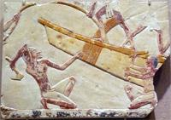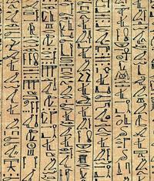

Витвір мистецтва, що ілюструє єгипетських будівельників човнів, та ілюстрація ієрогліфів

Фараон
У Єгипті правитель був могутнім. Він жив у великому гарному будинку - палаці, і його головним завданням було дбати про те, щоб людям було добре. Єгиптяни вірили, що він був сином бога, і тому не наважувалися вимовляти його ім'я. Вони називали його фараоном, що означає «великий будинок».
Влада фараона передавалася від батька до сина. Населення змушене було платити податки фараону. Люди не платили податки грошима, як ми сьогодні, але фараон отримував частку від усього, що було вирощено та вироблено в країні. Фараон будував дамби, зрошувальні канали і храми. Люди повинні були допомагати в цьому.

Піраміди
Єгипет є всесвітньовідомим своїми великими пірамідами, які служили місцем поховання деяких володарів країни. Єгиптяни вірили в потойбічне життя. Тому було важливо, щоб правителі були достойно поховані. Вони забирали із собою багато золота, їжі, одягу та зброї, щоб мати змогу користуватися цим у наступному житті. Для належного збереження мертвих тіл, обмотували трупи смугами бинтів і робили мумії.
Спочатку небіжчика мили особливим чином. Потім виймали мозок і нутрощі, окрім серця, і складали в окремі глечики. Тіло змащували різними мазями та маслами. Опісля обмотували все тіло довгими смугами бинтів. Наприкінці мумію клали у спеціальну труну із зображенням померлої людини.

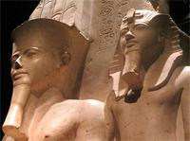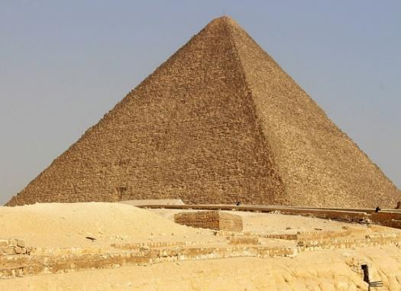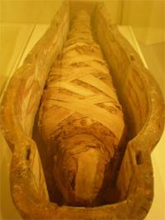
Ілюстрації із зображенням фараонів, піраміда Хеопса та мумія
Декілька фараонів, а також деякі дуже багаті люди були поховані у своїх власних пірамідах. У Єгипті побудовано майже півсотні пірамід. Найбільша піраміда називається піраміда Хеопса. Вона названа на честь правителя, який був там похований (Хеопс правив приблизно з 2589 по 2566 рр. до н.е.). Ця піраміда знаходиться в пустелі Ґіза, поблизу Каїру – сучасної столиці Єгипту. У Долині Царів, яка розташована поблизу міста Луксор, також були знайдені гробниці та мумії правителів.

Цікаві факти

- 96% Єгипту фактично займає пустеля.
- Довжина Нілу – 6500 км.
- Єгипетські піраміди вважаються одним із семи чудес світу! (можеш дізнатися про шість інших чудес?)
- Піраміда Хеопса має висоту 137 метрів і складається з 2,5 мільйонів кам'яних блоків.
- Вершина піраміди була виготовлена із золота.
- Інші відомі піраміди знаходяться в Мексиці та Перу.
- Багато грабіжників упродовж століть викрадали скарби з пірамід.

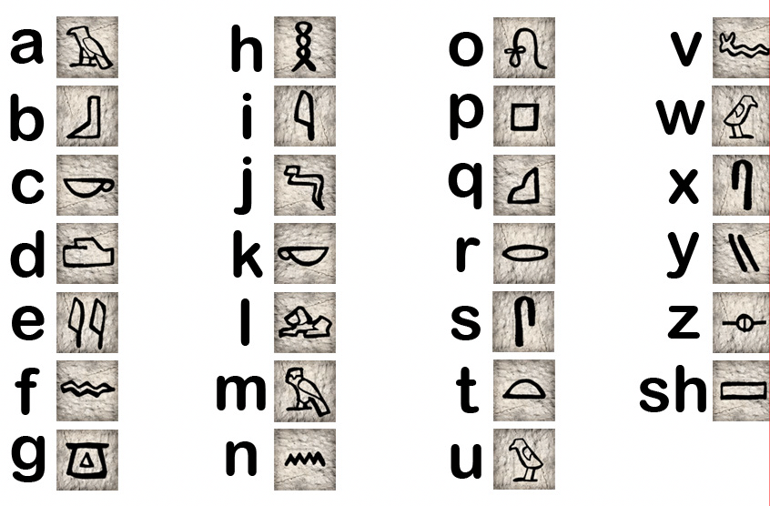

Завдання
Подивись уважно на вищеподаний алфавіт та «переклади» слова на норвезьку мову.


